СТРУКТУРА
Контрольно-счётной палаты Белгородской области
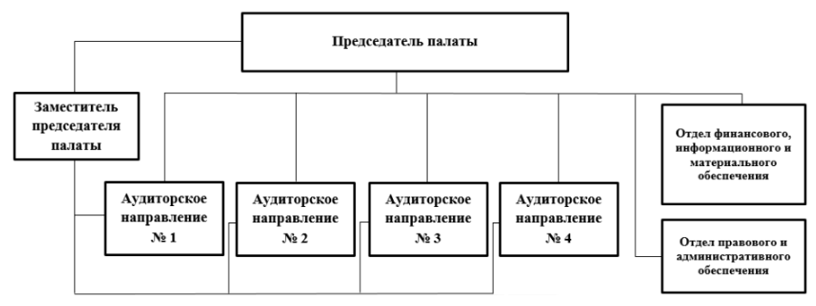
Структура утверждена приказом Контрольно-счетной палаты Белгородской области от 31.10.2017 № 31.
Штатная численность Контрольно-счетной палаты Белгородской области составляет 29 единиц (постановление Белгородской областной Думы от 23.09.2021 № П/11-19-7):
6 ед. – государственные должности
21 ед. – должности государственной гражданской службы
2 ед. – должности обслуживающего персонала

Председатель |  | Петров Евгений Владимирович
Заместитель председателя |  | Пентковская Елена Валерьевна
Аудиторы |  | Аниканова Оксана Викторовна
 |  | Бондаренко Наталья Николаевна
 |  | Лобанова Светлана Захаровна
 |  | Усова Наталья Ивановна
Отдел финансового, информационного и материального обеспечения |  | Гуторова Татьяна Юрьевна
Отдел правового и административного обеспечения |  | Пигунов Олег Валерьевич

